LỄ TỔNG KẾT TUYÊN DƯƠNG, KHEN THƯỞNG

VÀ CHIA TAY HỌC SINH KHỐI 9

NIÊN KHÓA 2017-2021
Mùa hè đã về, với sắc đỏ nồng nàn của hoa phượng và tím ngắt sắc bằng lăng, cùng âm thanh da diết của tiếng ve gợi bao nhớ thương của tuổi học trò. Trong niềm hân hoan, phấn khởi xen lẫn bồi hồi của những ngày hè tháng sáu, chiều ngày 10/06/2021 trường THCS Phúc Đồng đã tổ chức Lễ tổng kết tuyên dương, khen thưởng và chia tay học sinh khối 9 niên khóa 2017-2021.
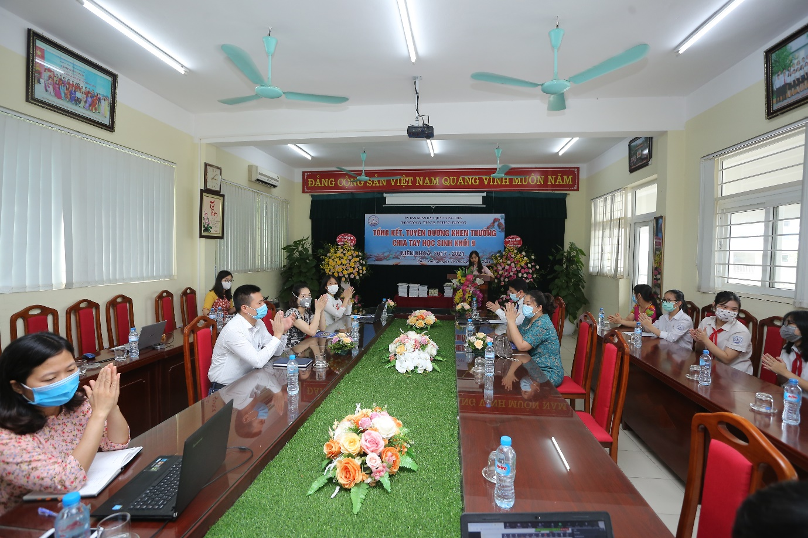
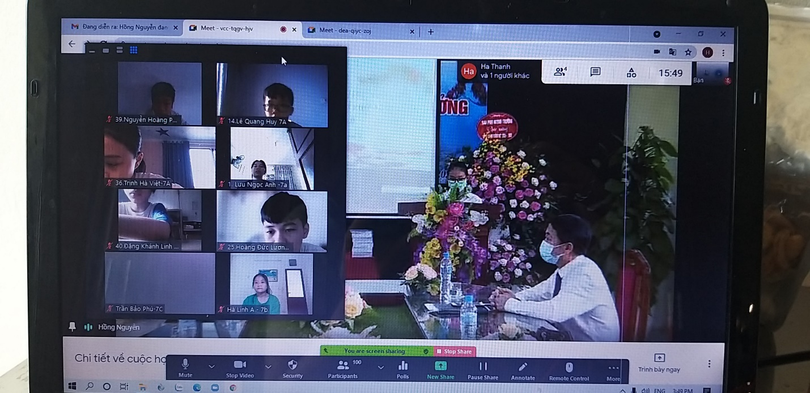
Trực tiếp đến tham dự chương trình, thầy trò nhà trường vinh dự được đón tiếp các bác phụ huynh trong Ban đại diện CMHS nhà trường và các bác trưởng Ban cha mẹ học sinh ba lớp khối 9, các cô giáo chủ nhiệm và ba lớp trưởng đại diện các con học sinh khối 9. Bên cạnh đó còn có các đồng chí lãnh đạo của UBND phường Phúc Đồng, cùng các thầy cô giáo và đặc biệt là hơn 500 em học sinh của trường THCS Phúc Đồng tham dự qua Zoom.
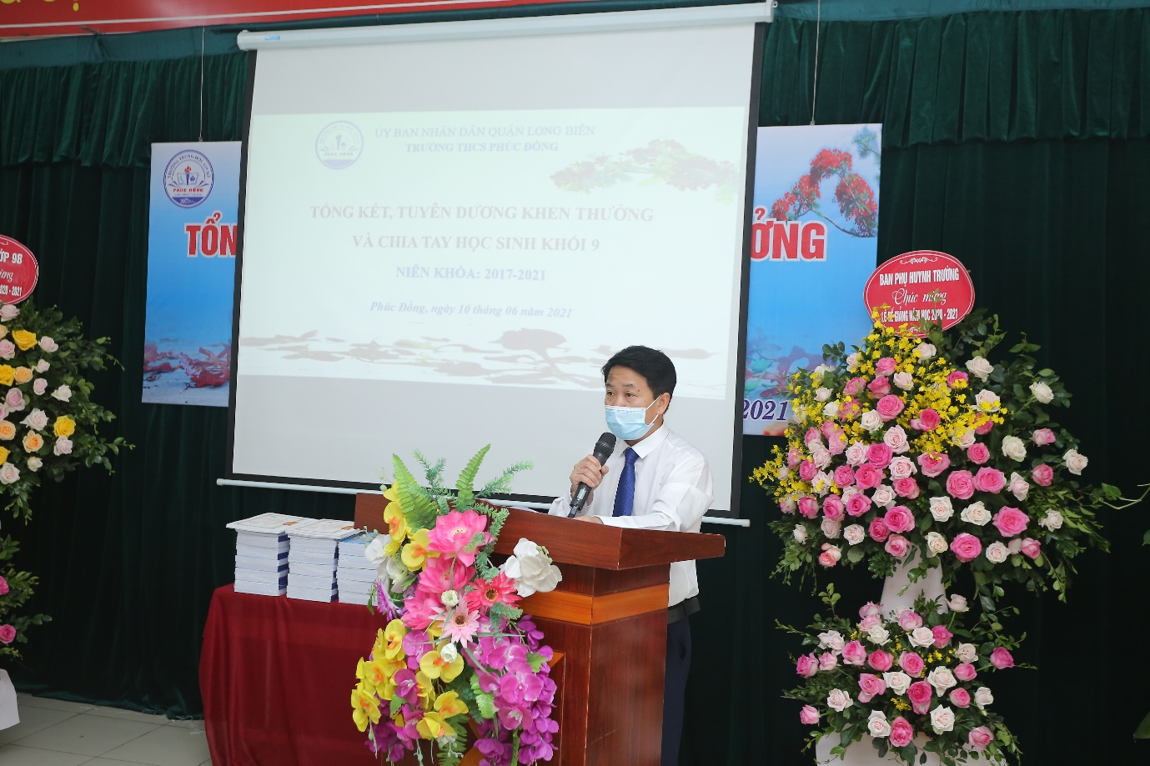
Trong không khí trang trọng và dạt dào cảm xúc của buổi lễ, các quý vị đại biểu, phụ huynh, các thầy cô giáo và các em học sinh đã nhìn lại những hoạt động của thầy và trò nhà trường trong suốt năm học vừa qua. Thầy giáo Dương Văn Tuynh- Bí thư Chi bộ - Hiệu trưởng nhà trường đã nhiệt liệt biểu dương thành tích của các thầy cô giáo và các em học sinh nhà trường trong năm học 2020-2021 đặc biệt là kết quả của các em học sinh khối 9. Năm học này, dù gặp những khó khăn do dịch bệnh Covid-19, nhưng bằng ý chí, sự cố gắng không biết mệt mỏi, thầy và trò nhà trường không chỉ thực hiện nghiêm túc công tác phòng chống dịch theo tinh thần chỉ đạo của lãnh đạo các cấp mà còn triển khai thực hiện hiệu quả việc dạy và học trực tuyến. Thầy cũng nhấn mạnh tới những thành tích nổi bật trong công tác Đội và phong trào thiếu nhi mà Liên đội nhà trường đã đã đạt được trong năm học này, góp phần đưa uy tín, chất lượng dạy học và giáo dục của nhà trường ngày một cao hơn.
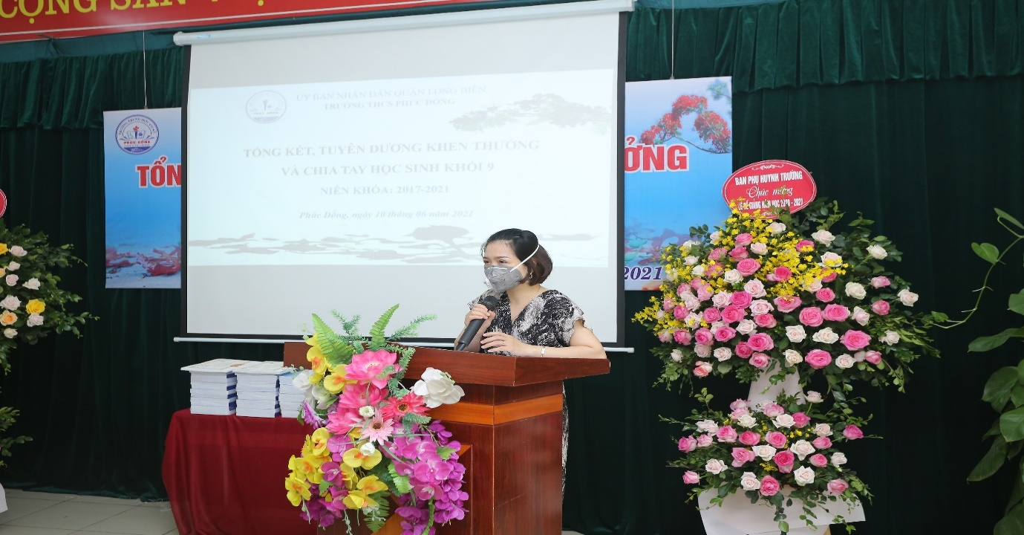
Tiếp theo, bà Nguyễn Thị Thu Hương – Trưởng ban đại diện CMHS nhà trường đã gửi đến thầy trò nhà trường những lời cảm ơn, động viên, khích lệ với mong muốn nhà trường sẽ duy trì và đạt được nhiều thành tích hơn nữa trong những năm học tiếp theo.
Tại buổi lễ, Ban đại diện CMHS nhà trường và các bác trưởng ban CMHS các lớp khối 9 đã gửi tới tập thể cán bộ, giáo viên, nhân viên nhà trường những lẵng hoa tươi thắm thay lời tri ân.
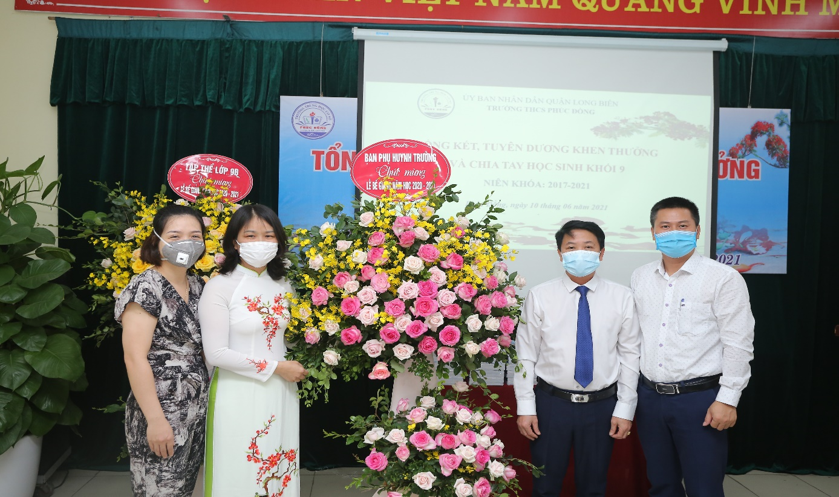
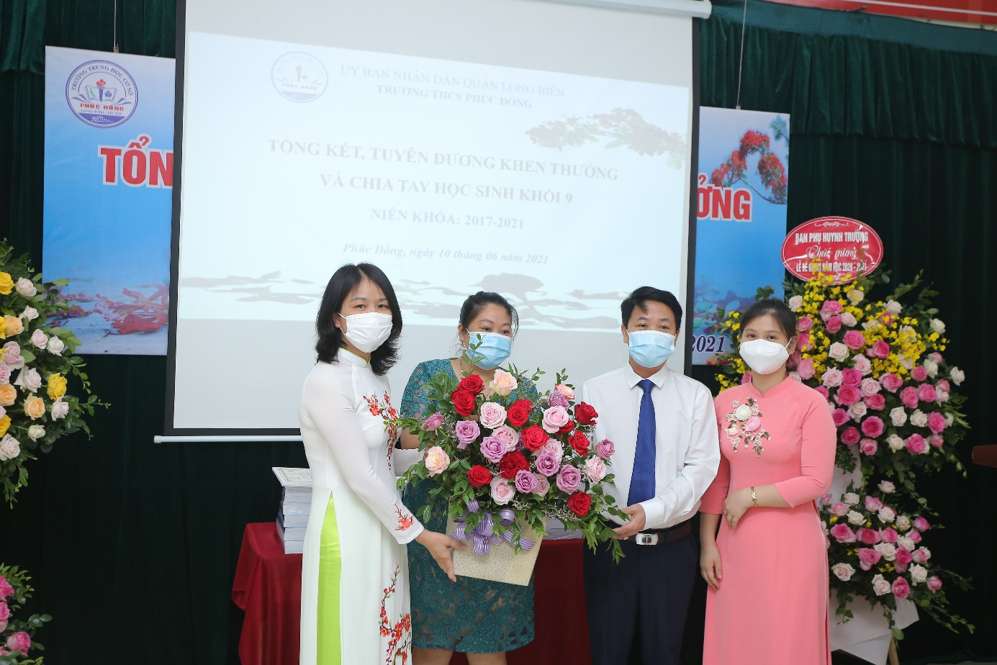
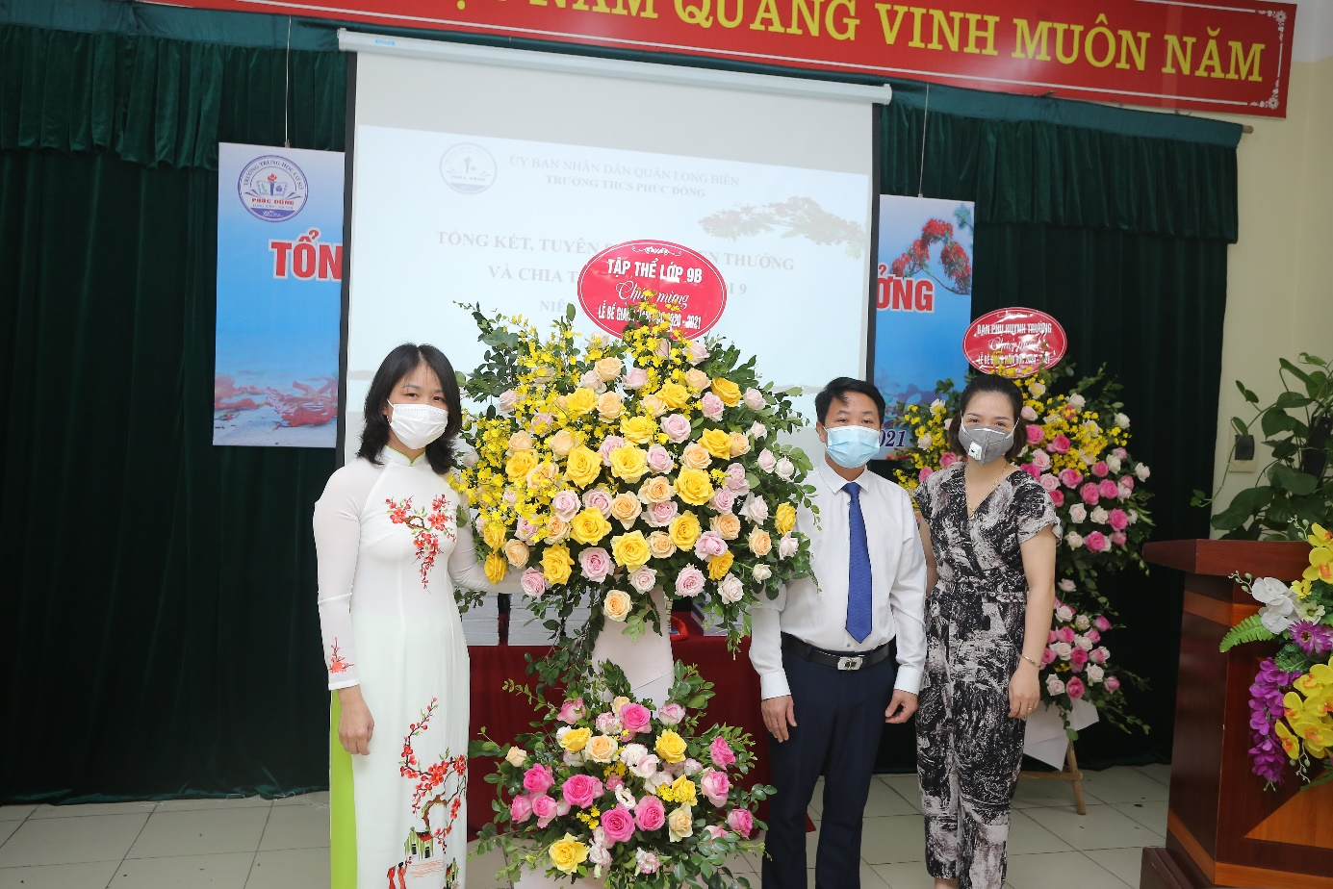
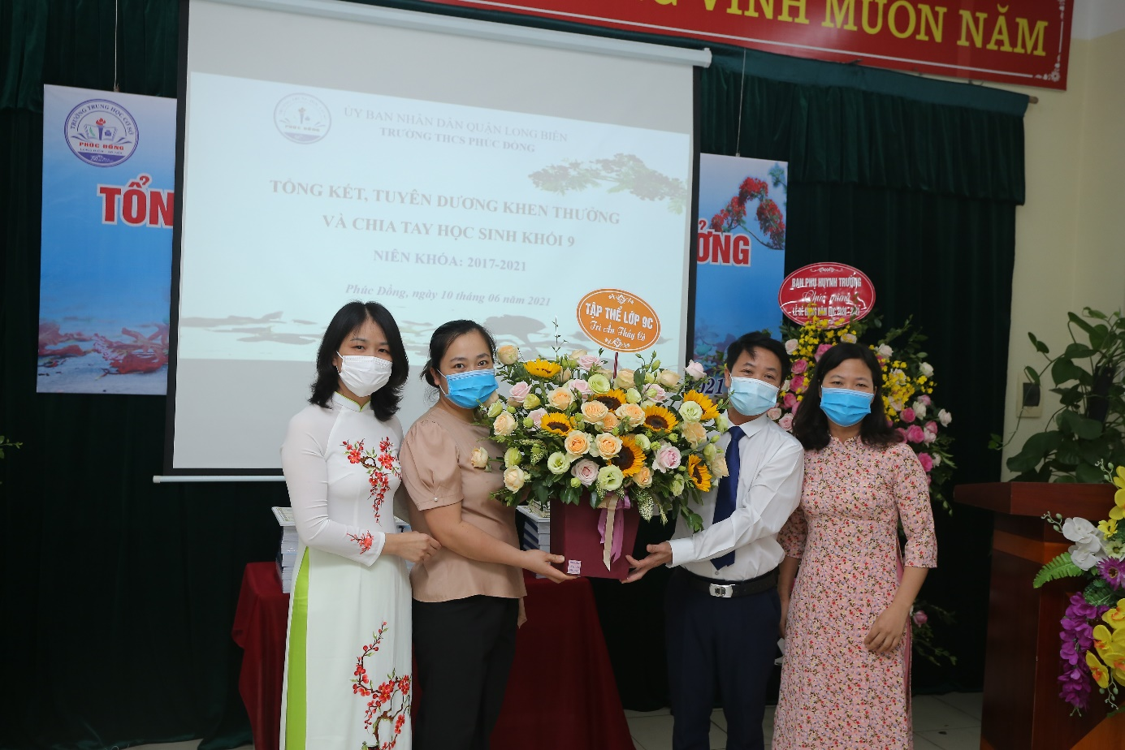
Tiếp theo chương trình, nhà trường cùng các bác trong Ban đại diện CMHS đã trao những phần quà cho các tập thể lớp và các con HS khối 9 có thành tích tốt trong năm học 2020-2021.
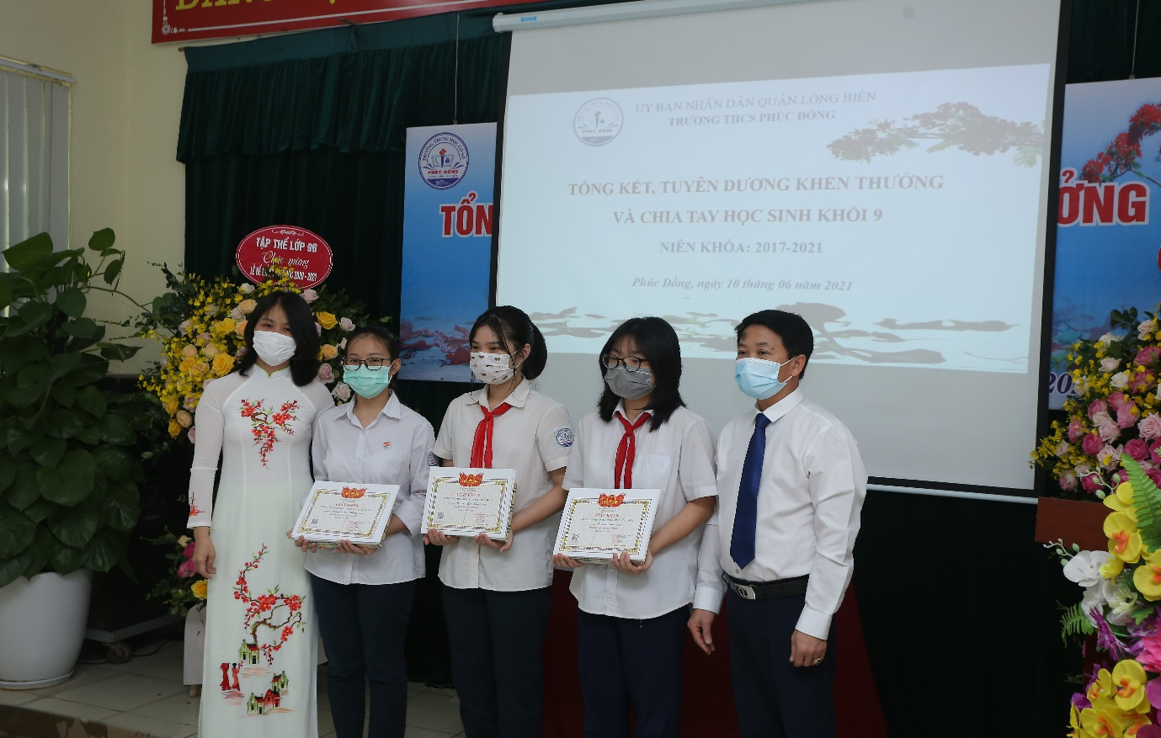
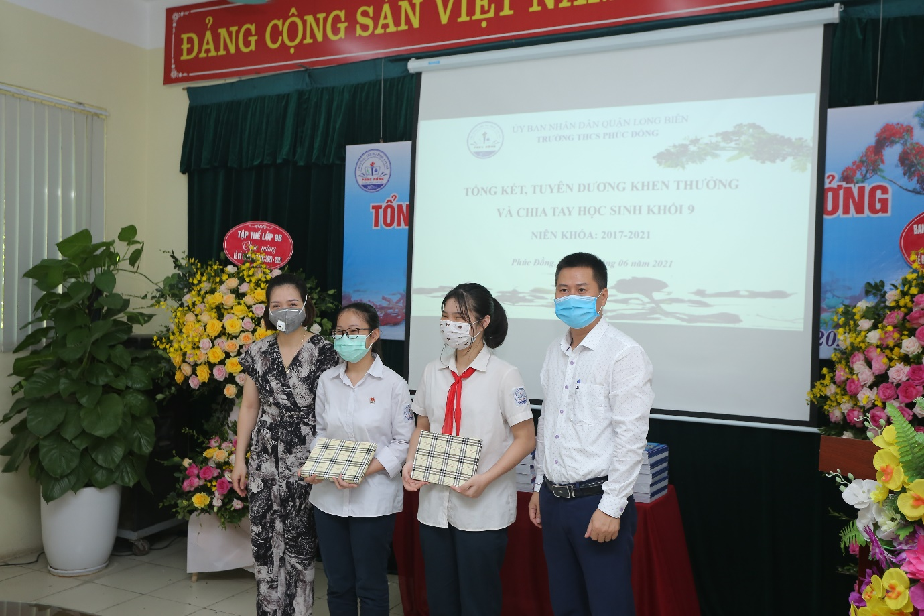
Tại buổi lễ, cô giáo Nguyễn Thị Bích Hồng- Phó Bí thư Chi bộ - Phó Hiệu trưởng nhà trường phát biểu chia tay các con học sinh khối 9.
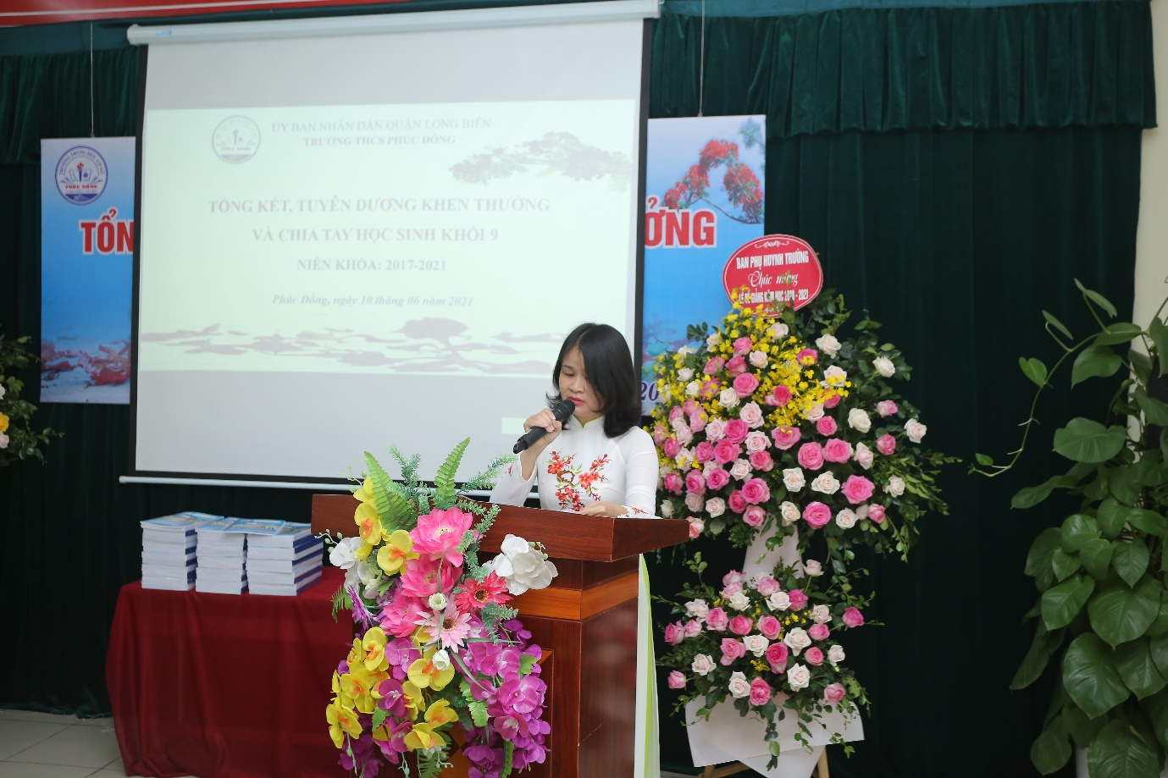
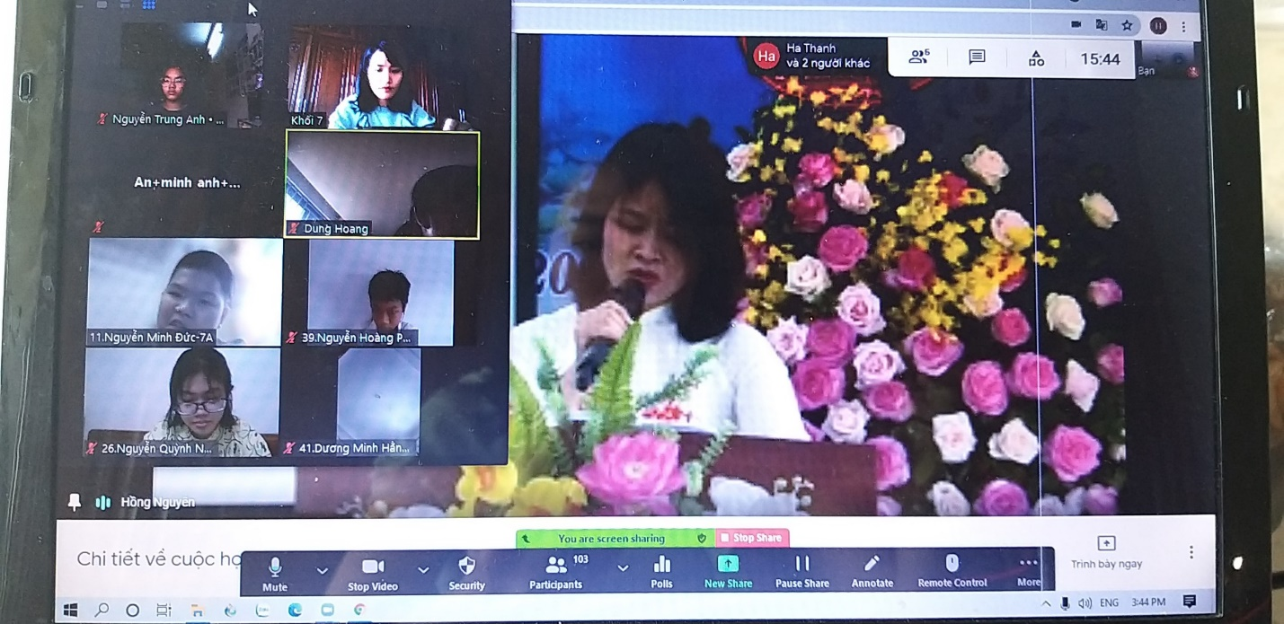
Thay mặt cho 124 học sinh khối 9, em Nguyễn Hà Châu - học sinh lớp 9B đã gửi lời tri ân tới các thầy cô giáo, gia đình, các ban ngành đoàn thể của nhà trường và địa phương đã tạo những điều kiện tốt nhất cho các em được học tập, rèn luyện và ngày một trưởng thành hơn. Thật xúc động bởi với các học sinh lớp 9, đây cũng là khoảng thời gian ý nghĩa nhất khi các em sắp phải xa mái trường, xa thầy cô sau 4 năm gắn bó.
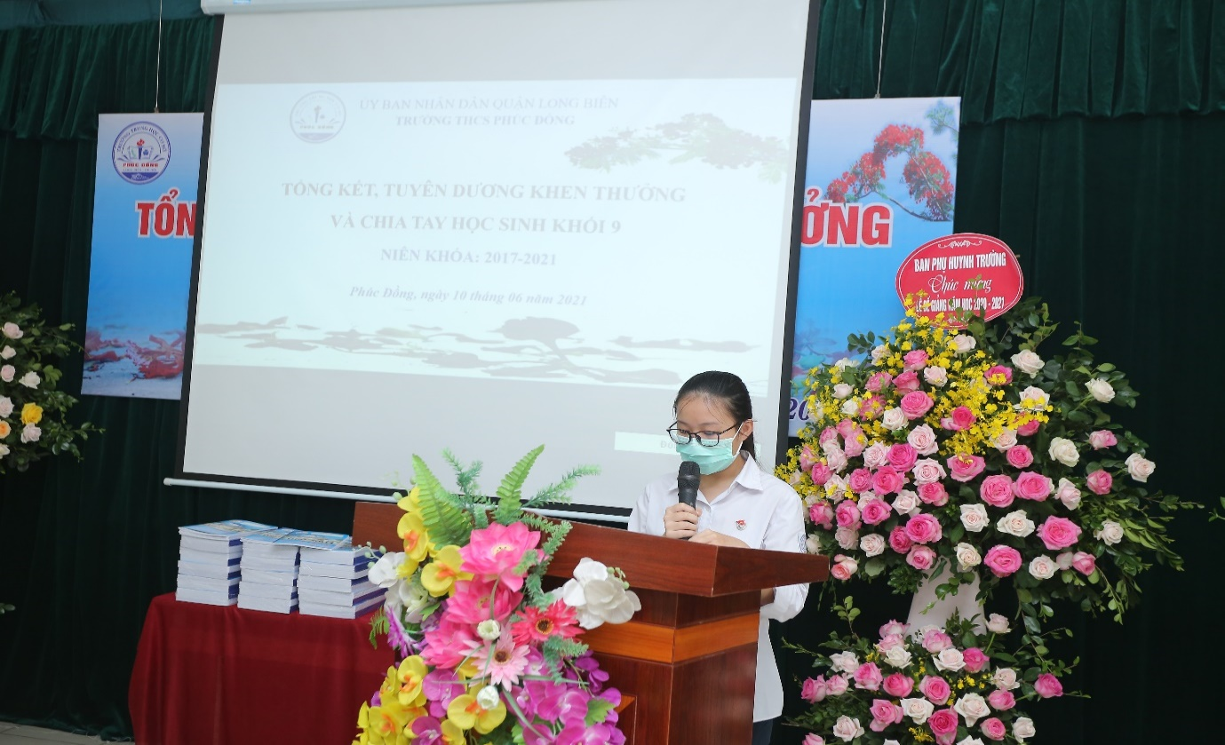
Những phút cuối của buổi lễ, các bạn học sinh khối 9 đã có khoảng thời gian lắng lại khi cùng nhau xem những kỷ niệm đáng nhớ trong suốt ba năm học thông qua các clip mà nhà trường gửi tặng.
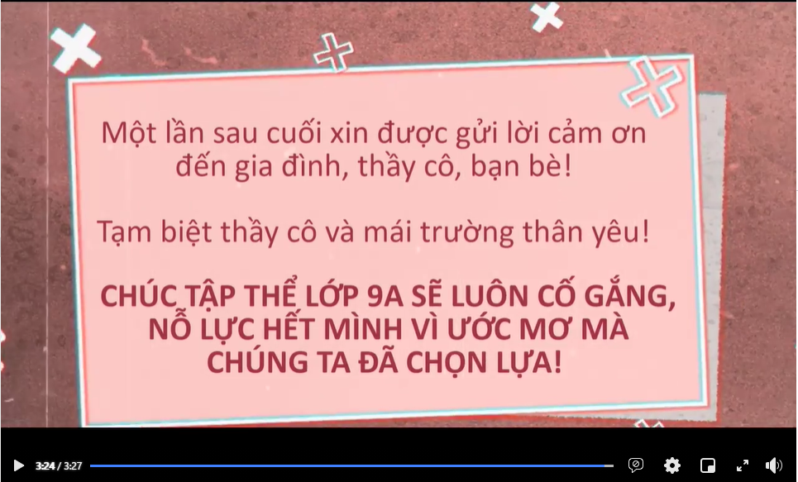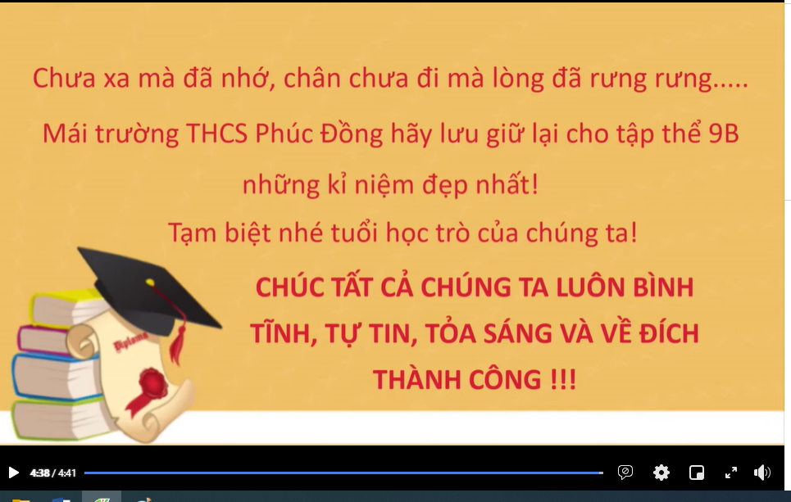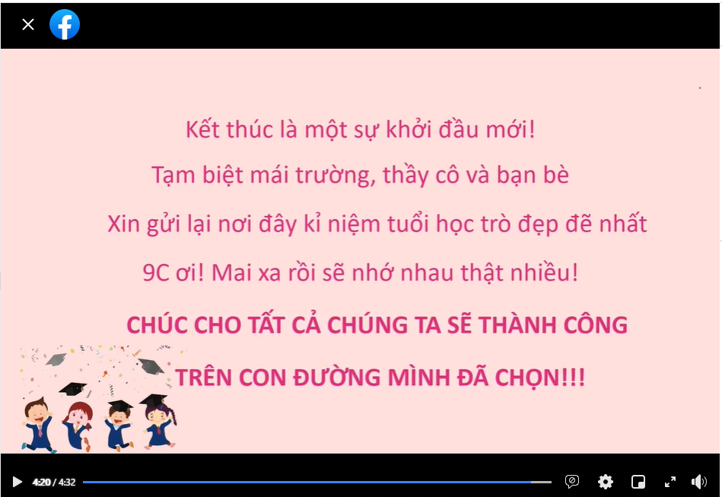
Ngày mai, các em học sinh khối 9 sẽ rời khỏi mái trường đầy ắp những kỉ niệm yêu thương này nhưng chia tay là lớn lên, tạm biệt để trưởng thành! Những tháng ngày miệt mài nuôi dưỡng ước mơ của các em đã đi gần đến đích! Những ước mơ được thầy cô nâng niu, được các em cố gắng hoàn thành! Chỉ còn một chút thời gian nữa thôi để phấn đấu, để nỗ lực, để toại nguyện ước mơ! Hãy cố gắng lên các em nhé! Chúc các em học sinh khối 9 của THCS Phúc Đồng: bình tĩnh, tự tin và đạt kết quả tốt nhất trong kì thi vào lớp 10 sắp tới./.
Tác giả: Nguyễn Phượng Hồng

